创建第一个英雄，继承自BP_Legend。命名为CHR_Xie
创建BP_Legend的动画蓝图等东西，子类可以选择继承或者自定义。

动画
创建动画蓝图、混合空间
（混合空间可以直接用资产里现有的IdleToRun）
Legend的骨骼为Minion_Lane_Core_Skeleton，创建ABP_Legend。
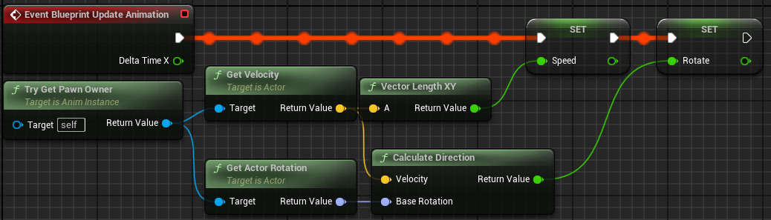
创建普攻动画，普攻就创建Xie的，不创建Legend的。创建动画蒙太奇，命名为AM_XieMelee。
骨骼为Minion_Skeleton
在S0_Skill0中实现PlayMontage。（StopWhenAbilityEnds取消勾选）
下面实现动画基于骨骼混合。
进入ABP，先把之前的动作存起来
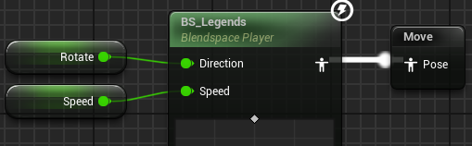
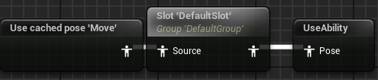
然后分层混合，骨骼选择spine_01，混合深度为5。
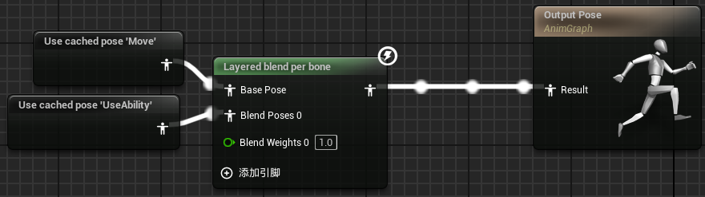
基于ABP_Legend创建子类，命名为ABP_Xie。在CHR中使用该动画蓝图。
现在发现：不能创建子类，因为创建子类，骨骼是不互通的。应该给Xie单独创建一个ABP和BlendSpace

导入资产MegaMagicVFXBundle

